Предмет | 7А | 7Б | 7В
Русский язык | работа на учи ру или упр 539 (синтаксический разбор 6 предл+ выполнение задания) | ​П.148-149- учить, упр.351 (п.).
Английский язык (Красикова) |  | с.64 упр.3
Английский язык (Люляева) | задание от учителя на учи ру  Подсказки-стр 59 упр 5., стр 60 упр 5. |  | задание от учителя на учи ру  Подсказки - стр 59 упр 4, 5., стр GR 5 - правило
литература |  | прочитать сказку М. Е.Салтыкова-Щедрина «Премудрый пескарь», объяснить смысл названия.
Немецкий язык (Сафьянова) | стр 38 упр 10 ( чтение, голосовое сообщение)
технология | Ознакомиться с принципами токарно-фрезерной обработки. https://www.youtube.com/watch?v=Px81Enx7TzE |  | Ознакомиться с принципами токарно-фрезерной обработки. https://www.youtube.com/watch?v=Px81Enx7TzE
геометрия | повторить признаки параллельности, решить задачи в тетради | решить задачу № 8, выполнение карточек на учи.ру  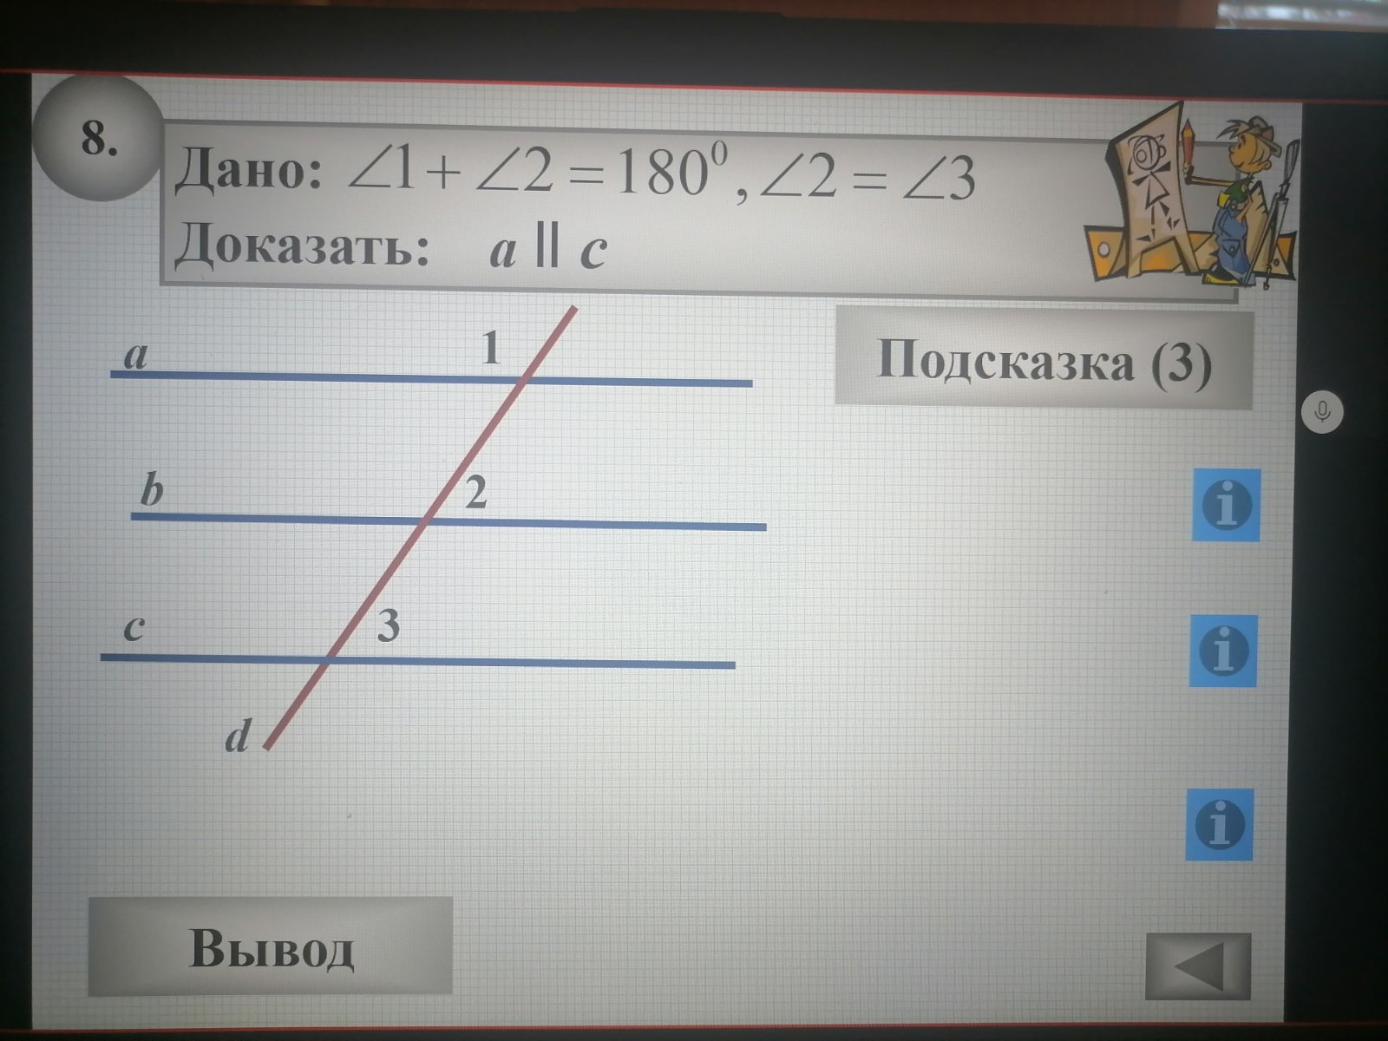
Английский язык (Русакова) |  | выучить правило, стр. 66 упр.1а (учить слова)

